1. Sơ đồ lớp hệ thống
   1. Quản lí Vùng miền

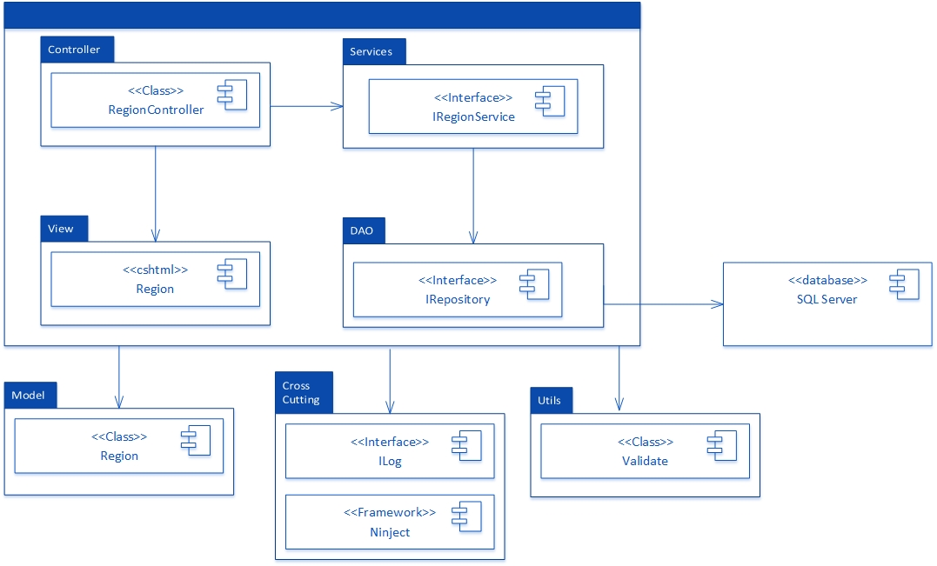

* 1. Quản lí nhà phân phối

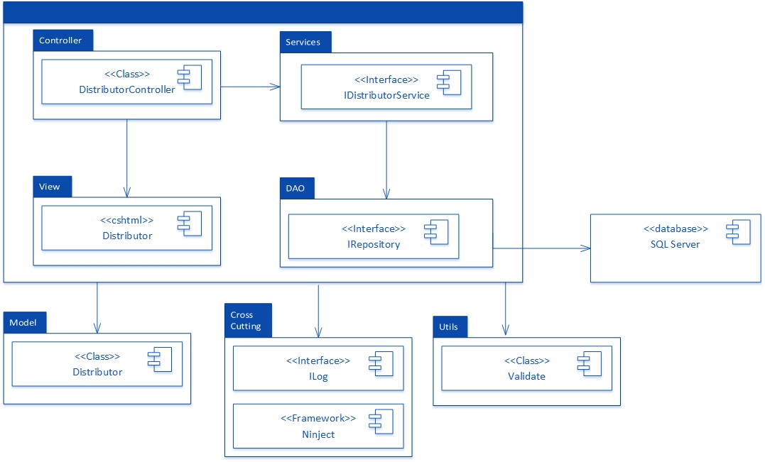

* 1. Quản lí hợp đồng

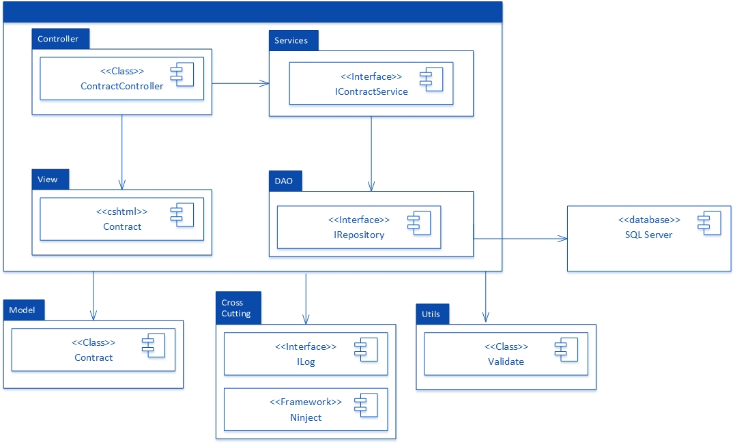

1. Sơ đồ lớp chi tiết
   1. Quản lí vùng miền

Mã số: DCLS_Region

Tham chiếu: [FR-01] UCCN-1, …..

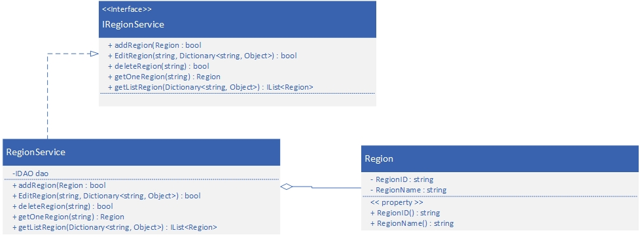

* 1. Quản lí Nhà Phân Phối

Mã số: DCLS_Distributor

Tham chiếu: [FR-01] UCCN-1, …..



* 1. Quản lí Hợp đồng

Mã số: DCLS_Contract

Tham chiếu: [FR-01] UCCN-1, …..

